**«Арт-терапия на занятиях по изобразительной деятельности в группах компенсирующей направленности: техника пуантилизм»**

Арт-терапия - это направление в психотерапии, психокоррекции и реа­билитации, основанное на занятиях изобрази­тельным творчеством. Могу смело сказать, что все нетрадиционные техники изобразительной деятельности являются основой арт-терапии.

Не для кого не секрет, что на занятия в группах компенсирующей направленности, мы не стараемся добиться результата, нам важен процесс. Именно в процессе раскрепощается ребенок, вспыхивают чувства, эмоции и даже не общительный, замкнутый или мало говорящий ребенок начинает проявлять положительные эмоции.

В своей работе предпочитаю использовать нетрадиционное направление: метод тычка.

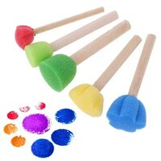 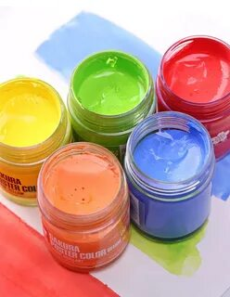

Изначально для этого метода использовали жесткие кисти, но теперь возможности расширились и в магазине можно купить паралоновые тычки разного размера и формы. Основа тычка - это деревянная ручка, ее приятно держать в руке, на конце надежно приклеенный паралоновый штамп. Такая техника использования тычка, минимализирует испачканные руки, что является, безусловно, большим плюсом для малышей. Краски для данной техники используем гуашевые имеющие консистенцию сметаны (для рисования в традиционной технике рекомендую использовать именно такую консистенцию для наилучшего результата). Такая краска оставляет четкие и яркие отпечатки. Особенность техники "пуантилизм"- это отказ от смешения красок на палитре, использование точечных мазков чистых цветов, смешение которых происходит на некотором расстоянии. Пространственное смешение цветов получается, если посмотреть на некотором расстоянии на небольшие, касающиеся друг друга цветовые пятна. Эти пятна сольются в одно сплошное пятно, которое будет иметь цвет, полученный от смешения цветов мелких участков. Слияние цветов на расстоянии объясняется светорассеянием, особенностями строения глаза человека и происходит по правилам оптического смешения. То есть, рисуя дерево, мы на ствол можем нанести красные, зелёные, жёлтые точки (получаем коричневый цвет), а крону нарисовать жёлтыми и синими точками (получаем зелёный), или взять красный и жёлтый (осеннее дерево). Картину можно нарисовать и одним цветом, например: затемненные участки сделать более насыщенными, многочисленными точками, а на светлых участках расположить далеко друг от друга. Вот такое волшебство.

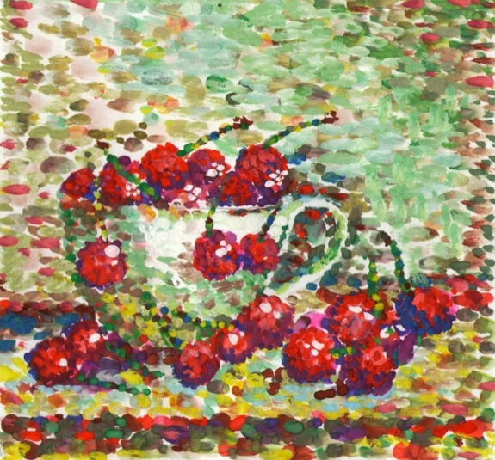 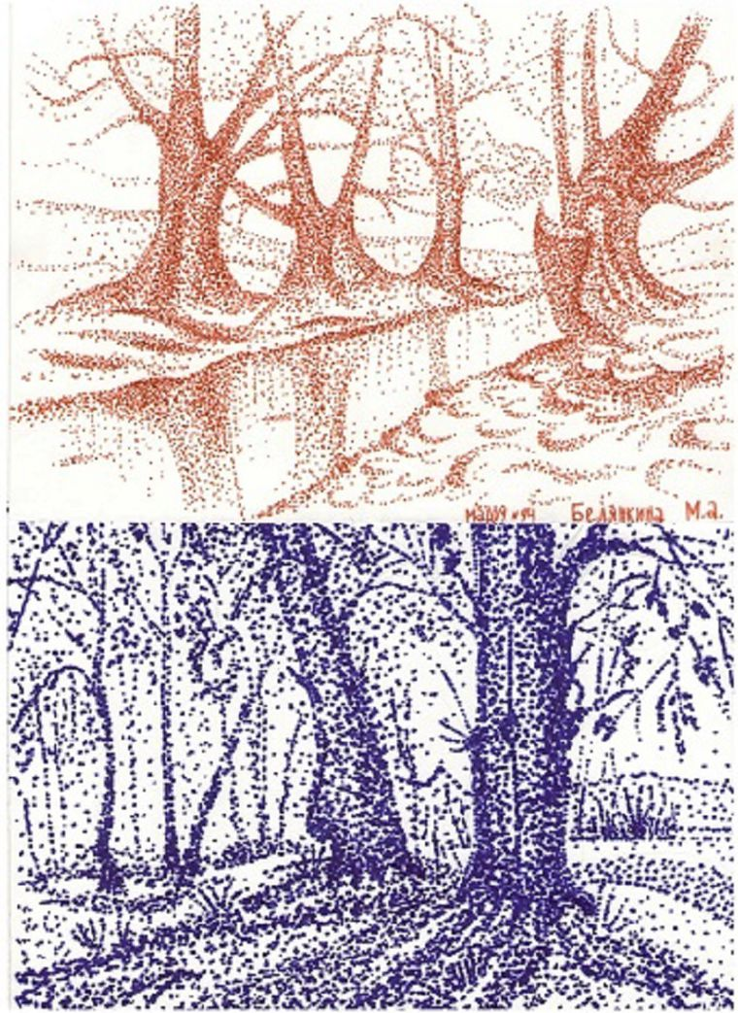

Для детей очень сложного рисовать точками, даже для норма типичных, поэтому мы точку превратили в пятно и у нас отлично получилось.

Длительность занятий от 15 до 25 минут в зависимости от возраста детей.

Для самых маленьких использую тычки самого большого размера и один – два цвета, важно научить правильной работе тычка. Когда техника усвоена добавляем цвета и уменьшаем размер тычка. К тычку можно дорисовать детали и вот у вас воздушные шары, ветка апельсинов, цветы и др. Развивается фантазия, изучаются и закрепляются знания цветов.

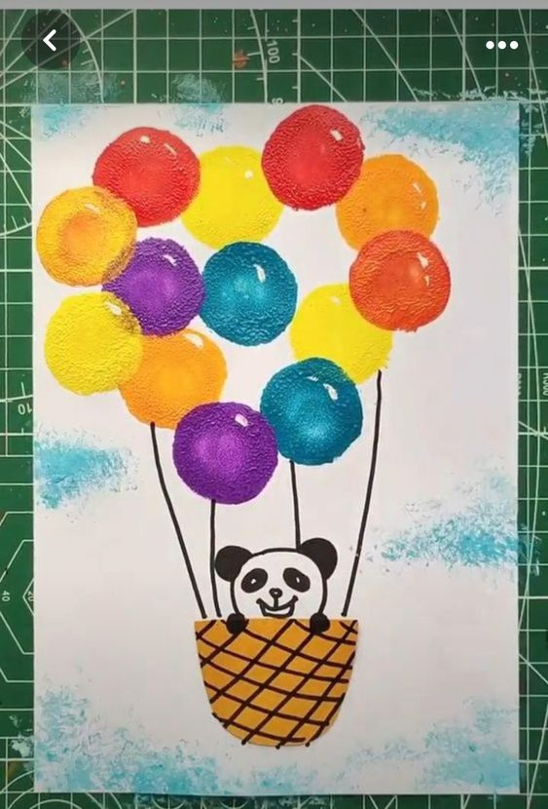 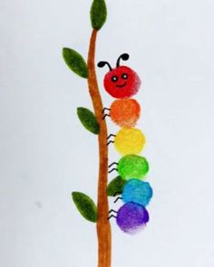 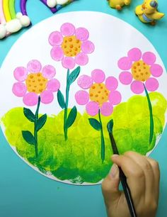

Также подойдут для творчества трафареты и яркие цвета, за основу лучше взять темный однотонный лист бумаги или картона. Можно просто выбирать любимые цвета и потом радоваться красивой картинкой.

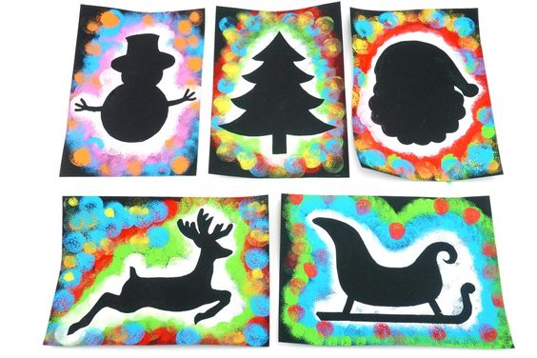 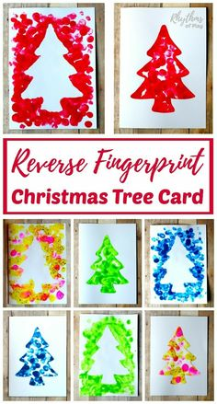

В старшем возрасте пробуем смешивать оттенки, добавляем в работу ватные палочки, для более тонкой передачи образа.

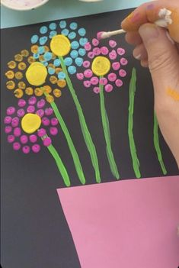 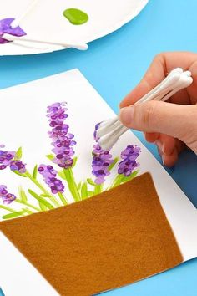 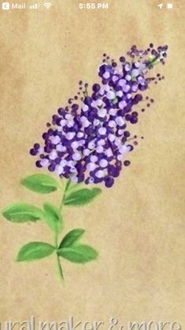

Возможно на занятии, включение спокойной, ненавязчивой фоновой музыки.

Для работы со старшими дошкольниками можно использовать толстые маркеры, они отлично рисуют ровные достаточно крупные точки и очень яркие. Можно раздать заготовки рисунков. А можно использовать бумажные полотенца, на них уже нанесен точечный рисунок, ребенок по выбитым точкам ставит разноцветные точки фломастером. Данная работа способствует усидчивости, развитию мелкой моторики, успокаивает.

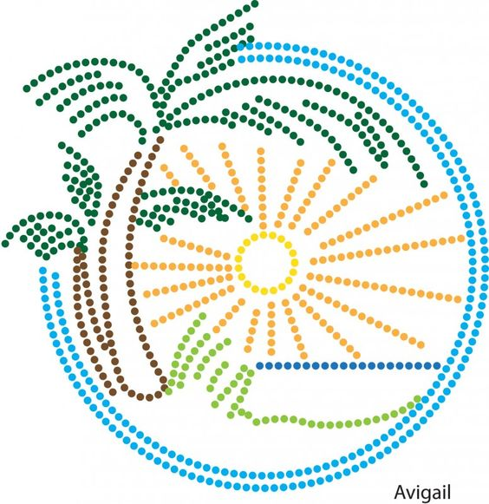 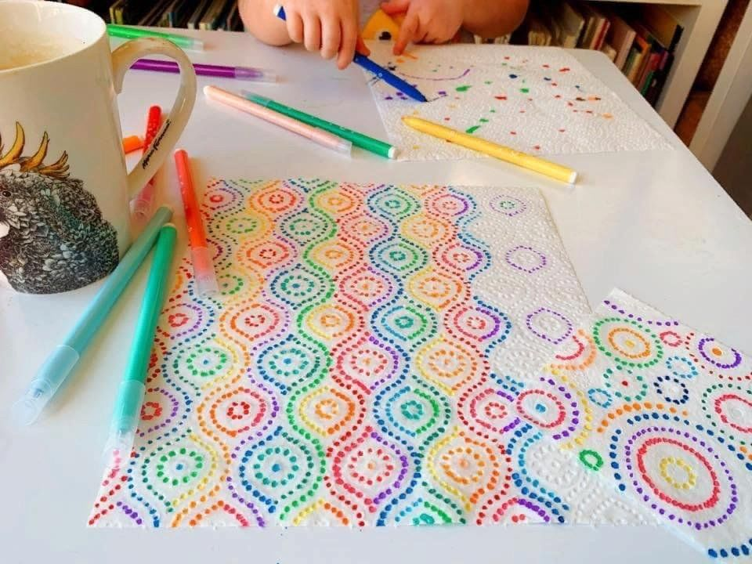

Для творчества дома, можно использовать специальные акриловые маркеры, акриловый контур и создать с ребенком интересную работу, которая украсит комнату.

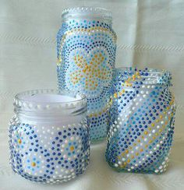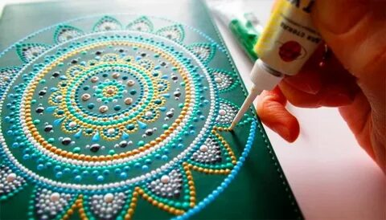

Конечно, красивые рисунки очень радуют родителей и окружающих, и ребенку доставляют положительные эмоции, но все таки, самое главное в данной работе - это сам процесс. И пусть все пойдет не по плану, и пусть ребенок смешает все предложенные цвета, зато он сделает открытие, испытает восторг и вернется к этому увлекательному процессу снова.